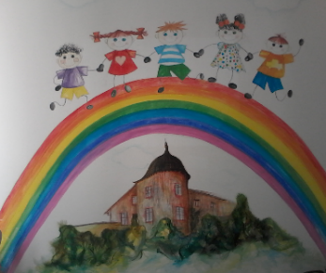
Pécsváradi Szivárvány Német Nemzetiségi Óvoda és Bölcsőde
7720 Pécsvárad, Gesztenyés u. 1.
telefon: 72/ 465-348 30/690-8590
e-mail: pvkindergarten@gmail.com

honlap: https://szivarvanyovoda.wordpress.com/

BÖLCSŐDEI BEIRATKOZÁS

A PÉCSVÁRADI SZIVÁRVÁNY NÉMET NEMZETISÉGI ÓVODA ÉS BÖLCSŐDÉBE

A bölcsődébe azok gyermekek jelentkezését várjuk a 2020/2021-es nevelési évre (2020.09.01.-2021.08.31.), akik betöltötték az 1. életévüket és 2020. 08. 31.-ig nem töltötték még be a 3. életévüket.
A szülő egy szándéknyilatkozat kitöltésével jelezheti gyermeke bölcsődei ellátás iránti igényét 2020.április 21.-ig.
A szülő a szándáknyilatkozatot az óvoda honlapján, az óvoda facebook oldalán tudja letölteni, amit email-en vagy postai úton kérjük eljuttatni intézményünkbe. A bölcsődei felvételről az óvodavezető dönt, melyről írásban értesíti a szülőt.

Bölcsődei beiratkozásra egész évben, folyamatosan van lehetőség. Akik nem a nevelési év elejétől kérik a bölcsődei felvételt (2020.szeptember 1.), azokat a szabad férőhelyek függvényében tudjuk felvenni.
Amennyiben a felvételi kérelem – férőhelyhiány miatt – nem teljesíthető, úgy kérelmére „várólistára” vesszük és üresedés esetén az elhelyezés időpontjáról írásban vagy telefonon értesítjük.

Pécsvárad, 2020. 03. 30  PH. | Weintrautné Benács Zsuzsanna  óvodavezető

